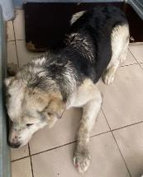 | 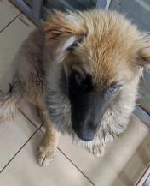 | 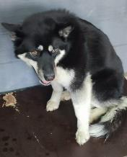 | 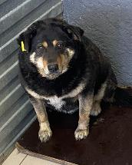
№ 233  Отловлено: 11.04.2023  ул. 11П, 15  Вид: собака.  Порода/пол: беспородный, кобель.  Окрас: черно - белый.  Возраст: 4 года.  Вес: 36 кг.  Рост: 55 см. в холке.  Приметы:  Особенности поведения: Спокойный  ИН:  Вакцинация:  Кастрация:  Вет. паспорт: нет. | № 234  Отловлено: 11.04.2023  ул. Индустриальная, 85 стр. 5  Вид: собака.  Порода/пол: беспородная, сука.  Окрас: рыжий с черным.  Возраст: 9 месяцев.  Вес: 18 кг.  Рост: 46 см. в холке.  Приметы:  Особенности поведения: Спокойный  ИН:  Вакцинация:  Стерилизация:  Вет. паспорт: нет. | № 235  Отловлено: 11.04.2023  СОНТ Здоровье  Вид: собака.  Порода/пол: беспородная, сука.  Окрас: черно - белый.  Возраст: 1,5 года.  Вес: 28 кг.  Рост: 53 см. в холке.  Приметы:  Особенности поведения: Спокойный  ИН:  Вакцинация:  Кастрация:  Вет. паспорт: нет | № 236  Отловлено: 11.04.2023  ул. Салманова, 3  Вид: собака.  Порода/пол: беспородная, сука.  Окрас: черный с белым.  Возраст: 2 года.  Вес: 38 кг.  Рост: 52 см. в холке.  Приметы:  Особенности поведения: Спокойный  ИН:  Вакцинация:  Кастрация:  Вет. паспорт: нет

